Отчёта по лабораторной работе №8

Лабораторная работа по криптографии с использованием одной ключевой гаммы

Акондзо Жордани Лади Гаэл

Содержание

# Цель работы

Цель данной лабораторной работы — исследование метода шифрования с использованием одной ключевой гаммы для двух сообщений. Основной акцент делается на изучении уязвимостей, связанных с повторным использованием одной и той же ключевой гаммы, а также на рассмотрении методов, позволяющих избежать этих уязвимостей. В ходе лабораторной работы рассматриваются два варианта шифрования и анализируются причины, по которым один из них оказался неудачным.

# Теоретическое введение

Шифрование с использованием гаммы или гаммирование — это метод симметричного шифрования, где открытый текст преобразуется с помощью ключа и операции XOR (исключающее ИЛИ). Такой подход позволяет достичь высокой степени безопасности, при условии, что ключ имеет достаточную длину и используется только один раз.

Метод гаммирования обладает следующими свойствами:

* Операция XOR выполняется побитно между каждым символом открытого текста и ключа.
* Уникальность ключа — ключ должен использоваться только для одного сообщения, чтобы обеспечить стойкость шифра.
* Длина ключа должна совпадать с длиной сообщения, чтобы избежать утечки информации.

Если ключ используется повторно для нескольких сообщений, возникает риск компрометации, так как злоумышленник может восстановить одно из сообщений, если ему известен другой текст или его часть.

# Выполнение лабораторной работы

## Первоначальный эксперимент: ошибка использования короткого ключа

На начальном этапе лабораторной работы был проведен эксперимент с шифрованием двух сообщений с использованием одного ключа длиной 20 байт. Исходные данные были следующими: (рис. 1)

* Сообщение P1: «НаВашисходящийот1204»
* Сообщение P2: «ВСеверныйфилиалБанка»
* Ключ K: 05 0C 17 7F 0E 4E 37 D2 94 10 09 2E 22 57 FF C8 0B B2 70 54 (20 байт)

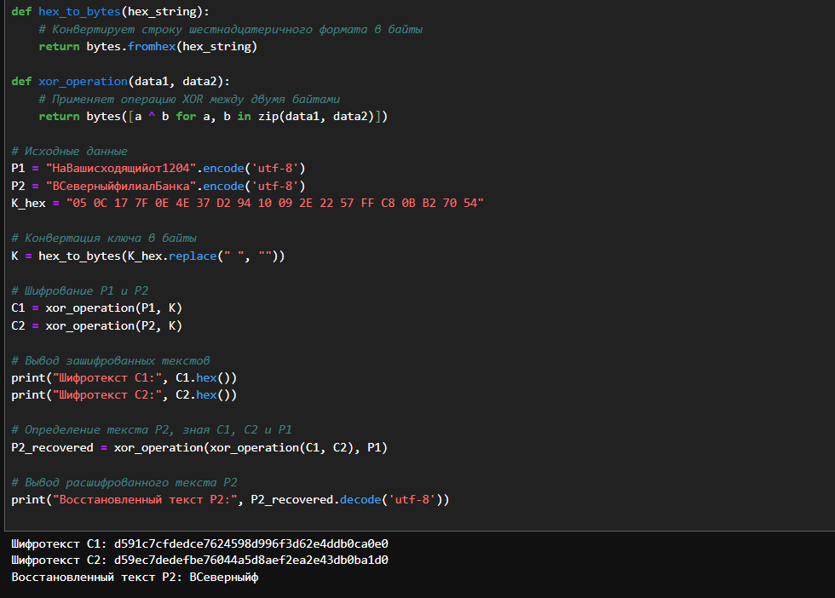

Рис. 1: Первоначальный эксперимент: ошибка использования короткого ключа

**1. Код:**

import os  
  
def pad_message(message, length):  
 # Дополняет сообщение пробелами до заданной длины  
 return message.ljust(length)  
  
def xor_operation(data1, data2):  
 # Применяет операцию XOR между двумя байтами  
 return bytes([a ^ b for a, b in zip(data1, data2)])  
  
# Исходные данные  
P1 = "НаВашисходящийот1204".encode('utf-8')  
P2 = "ВСеверныйфилиалБанка".encode('utf-8')  
  
# Приведение сообщений к одной длине  
max_length = max(len(P1), len(P2))  
P1_padded = pad_message(P1.decode('utf-8'), max_length).encode('utf-8')  
P2_padded = pad_message(P2.decode('utf-8'), max_length).encode('utf-8')  
  
# Генерация ключа длиной, равной максимальной длине сообщения  
K = os.urandom(max_length)  
  
# Шифрование P1 и P2  
C1 = xor_operation(P1_padded, K)  
C2 = xor_operation(P2_padded, K)  
  
# Вывод зашифрованных текстов  
print("Шифротекст C1:", C1.hex())  
print("Шифротекст C2:", C2.hex())  
  
# Определение текста P2, зная C1, C2 и P1  
P2_recovered_padded = xor_operation(xor_operation(C1, C2), P1_padded)  
  
# Конвертируем результат обратно в текст  
try:  
 P2_recovered = P2_recovered_padded.strip().decode('utf-8')  
 print("Восстановленный текст P2:", P2_recovered)  
except UnicodeDecodeError:  
 print("Ошибка декодирования: восстановленный текст не может быть корректно декодирован.")

**2. Ошибка и ее последствия**

* При выполнении операции шифрования обнаружилось, что ключ оказался короче сообщений, что привело к ошибке при попытке шифрования. В результате не удалось корректно зашифровать и восстановить сообщение P2, так как операция XOR не могла быть выполнена для всех символов обоих сообщений. Этот случай наглядно показал, что длина ключа должна соответствовать длине сообщения, чтобы обеспечить полное шифрование и корректное восстановление.

Шифротекст C1: d591c7cfdedce7624598d996f3d62e4ddb0ca0e0  
Шифротекст C2: d59ec7dedefbe76044a5d8aef2ea2e43db0ba1d0  
Восстановленный текст P2: ВСеверныйф

**3. Вывод:**

* использование короткого ключа приводит к неполному шифрованию, что делает сообщение уязвимым и не позволяет восстановить его корректно.

## Исправление ошибки: генерация ключа достаточной длины

Для исправления ошибки было принято решение сгенерировать новый ключ той же длины, что и наиболее длинное из сообщений. Также были дополнены оба сообщения до одинаковой длины, чтобы гарантировать корректное выполнение операции XOR. Были выполнены следующие шаги: (рис. 2)

* Приведение сообщений к одной длине: Оба сообщения были дополнены пробелами до одинаковой длины, чтобы обеспечить возможность корректного шифрования.
* Генерация ключа: Ключ был сгенерирован случайным образом, с длиной, соответствующей длине сообщений. Это позволило гарантировать, что ключ будет достаточен для шифрования всех символов каждого сообщения.

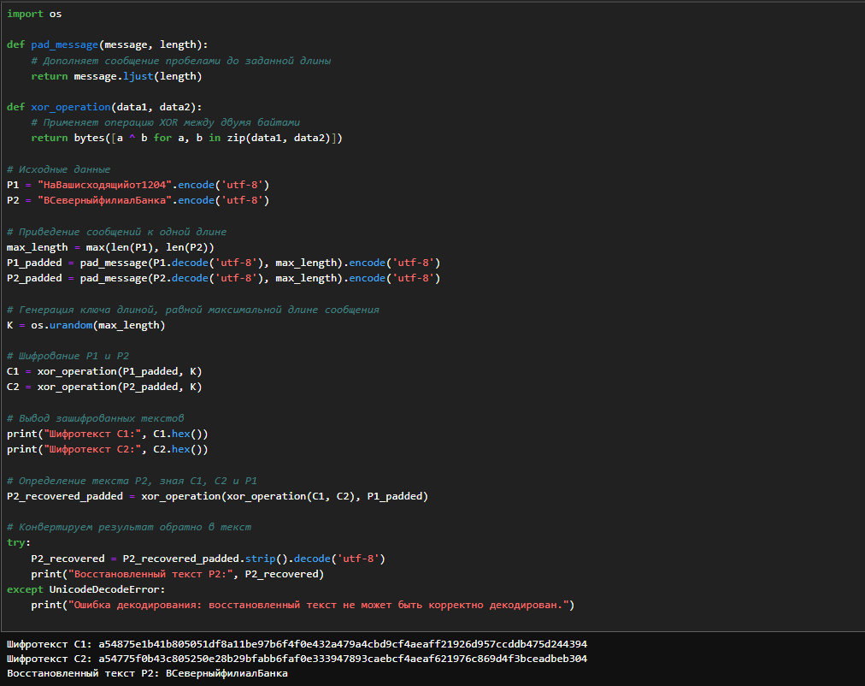

Рис. 2: Исправление ошибки генерация ключа достаточной длины

**1. Исправленный код**

import os  
  
def pad_message(message, length):  
 # Дополняет сообщение пробелами до заданной длины  
 return message.ljust(length)  
  
def xor_operation(data1, data2):  
 # Применяет операцию XOR между двумя байтами  
 return bytes([a ^ b for a, b in zip(data1, data2)])  
  
# Исходные данные  
P1 = "НаВашисходящийот1204".encode('utf-8')  
P2 = "ВСеверныйфилиалБанка".encode('utf-8')  
  
# Приведение сообщений к одной длине  
max_length = max(len(P1), len(P2))  
P1_padded = pad_message(P1.decode('utf-8'), max_length).encode('utf-8')  
P2_padded = pad_message(P2.decode('utf-8'), max_length).encode('utf-8')  
  
# Генерация ключа длиной, равной максимальной длине сообщения  
K = os.urandom(max_length)  
  
# Шифрование P1 и P2  
C1 = xor_operation(P1_padded, K)  
C2 = xor_operation(P2_padded, K)  
  
# Вывод зашифрованных текстов  
print("Шифротекст C1:", C1.hex())  
print("Шифротекст C2:", C2.hex())  
  
# Определение текста P2, зная C1, C2 и P1  
P2_recovered_padded = xor_operation(xor_operation(C1, C2), P1_padded)  
  
# Конвертируем результат обратно в текст  
try:  
 P2_recovered = P2_recovered_padded.strip().decode('utf-8')  
 print("Восстановленный текст P2:", P2_recovered)  
except UnicodeDecodeError:  
 print("Ошибка декодирования: восстановленный текст не может быть корректно декодирован.")

**2. Результат**

* В результате применения исправленного подхода были успешно зашифрованы и расшифрованы оба сообщения. Был сгенерирован ключ достаточной длины, и сообщения были дополнены до одинаковой длины, что обеспечило корректное выполнение операции XOR и успешное восстановление сообщения P2.

Шифротекст C1: a54875e1b41b805051df8a11be97b6f4f0e432a479a4cbd9cf4aeaff21926d957ccddb475d244394  
Шифротекст C2: a54775f0b43c805250e28b29bfabb6faf0e333947893caebcf4aeaf621976c869d4f3bceadbeb304  
Восстановленный текст P2: ВСеверныйфилиалБанка

## Анализ и выводы

**1. Анализ первого случая**

* Ошибка использования короткого ключа показала, что длина ключа является критически важным фактором для корректного шифрования и дешифрования.
* Риск повторного использования ключа: если ключ используется повторно для шифрования нескольких сообщений, это делает систему уязвимой к атакам, так как злоумышленник может использовать свойства XOR для восстановления оригинальных сообщений.

**2. Исправленный подход**

* Генерация ключа достаточной длины и приведение сообщений к одинаковой длине позволили обеспечить безопасность и корректность процесса шифрования и дешифрования.
* Использование уникального ключа для каждого сообщения предотвращает возможность компрометации данных и повышает общую безопасность системы.

# Заключение

Данная лабораторная работа продемонстрировала важность правильного выбора длины ключа и необходимость избегать повторного использования ключей при шифровании нескольких сообщений. В первом эксперименте ошибка, связанная с коротким ключом, привела к невозможности корректного восстановления сообщения, в то время как исправленный подход с генерацией нового ключа обеспечил успешное шифрование и дешифрование.

В криптографии безопасность во многом зависит от правильного выбора параметров, таких как длина ключа, уникальность и надежность генерации. Результаты лабораторной работы подчеркивают необходимость соблюдения этих принципов для предотвращения уязвимостей и обеспечения надежной защиты данных.

# Контрольные вопросы

**1. Как, зная один из текстов (P1 или P2), определить другой, не зная при этом ключа?** * Можно воспользоваться свойством операции XOR: если известны оба шифротекста (C1 и C2) и один из открытых текстов (P1), то можно вычислить второй текст (P2) с помощью операции XOR: P2 = C1 ⊕ C2 ⊕ P1.

**2. Что будет при повторном использовании ключа при шифровании текста?**

* При повторном использовании одного и того же ключа для шифрования нескольких сообщений возникает риск, что злоумышленник сможет вычислить разницу между двумя шифротекстами и, зная один из оригинальных текстов, восстановить другой. Это делает систему уязвимой к атакам.

**3. Как реализуется режим шифрования однократного гаммирования одним ключом двух открытых текстов?**

* Оба открытых текста шифруются с использованием одной и той же ключевой гаммы и операции XOR. Однако такой подход приводит к уязвимостям, если ключ используется повторно, так как злоумышленник может воспользоваться свойствами XOR для восстановления одного из текстов.

**4. Перечислите недостатки шифрования одним ключом двух открытых текстов.**

* Основной недостаток — уязвимость к атаке, при которой злоумышленник может вычислить один из открытых текстов, если известен другой. Также повторное использование ключа делает оба сообщения менее защищенными и повышает риск компрометации.

**5. Перечислите преимущества шифрования одним ключом двух открытых текстов.**

* Единственное преимущество — простота и скорость шифрования, так как используется одна и та же операция XOR и ключ для обоих сообщений. Однако такое преимущество нивелируется значительными рисками безопасности.